Varianta č. 1
Otevřete stránku http://www.calendar.sk/sunset-cz.php.
Pomocí myši vyberte najednou všechna data z lednové tabulky a zkopírujte je do Excelu. Pokud používáte internetový prohlížeč Mozilla Firefox, musíte vybrat dva měsíce vedle sebe, jinak se data zkopírují nekorektně. Kopírování z prohlížeče Internet Explorer by mělo být bez problémů.
Data z takto vzniklé tabulky zkopírujte na jiné místo excelovského listu takovým způsobem, aby vznikla tabulka, jejíž každý řádek bude patřit jednomu dni a dni budou srovnány chronologicky. Z této tabulky vytvořte graf, který bude naformátován přesně jako předloha na obrázku č. 1.
Obrázek č. 1: Předloha grafu východu a západu slunce. Zde je celý rok. V testu bude vždy nutné vytvořit graf za vybraný měsíc.
Na tomto grafu je nejtěžší svislá osa. Její nastavení je na obrázcích č. 2 a 3.
Výsledný graf zkopírujte do Wordu jako obrázek. Přidejte k němu popisek s textem „Obrázek č. 1: Délka dne v lednu“ ve stejném stylu, jaký je u obrázků v tomto dokumentu. Obrázek naformátujte takovým způsobem, aby byl vždy na stejném místě vůči textu (nikoliv třeba vůči okraji listu), viz obrázek č. 4. Zajistěte také, aby byl vždy svázán s popiskem.
Wordovský dokument bude před obrázkem obsahovat Vaše jméno a datum testu.
Dále postupujte podle pokynů v kapitole „Společný postup pro všechny varianty testů“.
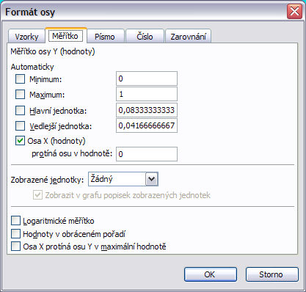
Obrázek č. 2: Nastavení karty Měřítko. Hlavní jednotka je rovna 1/12. Vedlejší jednotka je polovinou hlavní jednotky.
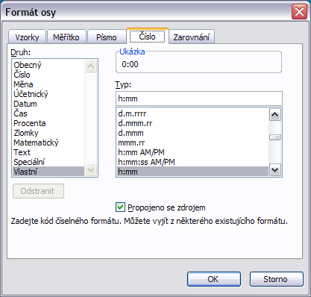
Obrázek č. 3: Nastavení karty Číslo
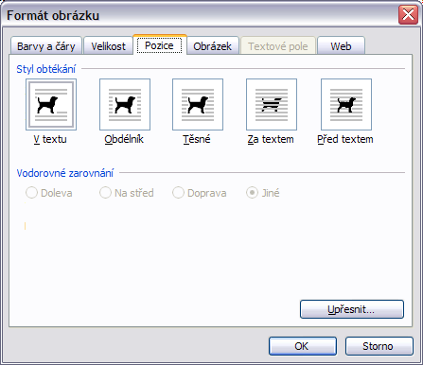
Obrázek č. 4: Zarovnání obrázku tak, aby se choval jako znak textu
Varianta č. 2
Ze stránky http://multiedu.tul.cz/~dana.nejedlova/ si stáhněte soubor, na který vede odkaz „Index PX 50 z roku 2005“. Pod tímto odkazem je odkaz „Návod k řešení Varianty č. 2“ jako obrázek Varianta2.GIF. Podívejte se na něj a snažte se transformovat data ze souboru PX50-2005.xls do podoby na obrázku Varianta2.GIF.
Zdrojová data v souboru PX50-2005.xls jsou napsána podle zvyklostí v anglicky mluvícím světě. To znamená, že tisíce jsou odděleny čárkou a desetinná část tečkou. Pomocí hromadného nahrazování transformujte čísla do českého formátu tak, že například z čísla 1,106.6 vznikne číslo 1106,6.
Nadpisy řádků v tabulce jsou pořadová čísla dní v měsíci. Nadpisy sloupců v tabulce jsou pořadová čísla měsíců. Dalším úkolem je sestavit z čísel v tabulce novou tabulku, jejímiž řádky jsou jednotlivé dny seřazené chronologicky. Tato tabulka je také vidět na obrázku Varianta2.GIF. Sloupeček „Den“ vyplníte tak, že napíšete první dva datumy a zbytek roztáhnete. Do prvního řádku sloupečku „PX 50 – 2005“ napíšete vzorec z obrázku Varianta2.GIF. Musíte jej však modifikovat podle situace ve svém souboru. Vzorec roztáhněte do zbylých řádků.
Ze vzniklé tabulky vytvořte graf, který bude naformátován podle vzoru na obrázku Varianta2.GIF. Svislou osu naformátujte tak, aby její Minimum a Maximum odpovídalo minimální a maximální hodnotě v datech. Nastavení vodorovné osy je na obrázcích č. 5 a 6.
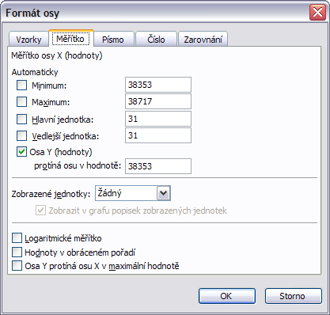
Obrázek č. 5: Nastavení karty Měřítko. Minimum a Maximum bylo získáno tak, že se vybrala buňka s prvním respektive posledním datumem a potom se zvolil na panelu nástrojů Formát – Buňky – Karta „Číslo“ – Druh: Obecný. V okénku „Ukázka“ se potom objeví číslo, které se napíše do Minima respektive Maxima. Dialogové okénko formátu buňky se uzavře kliknutím na Storno, protože jsme se chtěli jen podívat a ne formát měnit. Budete-li dělat graf pro jiný rok, budou hodnoty Minima a Maxima jiné než na tomto obrázku.
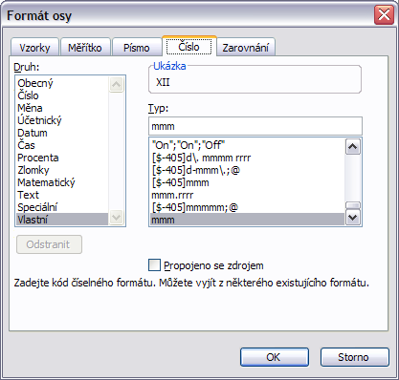
Obrázek č. 6: Nastavení karty Číslo
Výsledný graf zkopírujte do Wordu jako obrázek. Přidejte k němu popisek s textem „Obrázek č. 1: Index PX 50 v roce 2005“ ve stejném stylu, jaký je u obrázků v tomto dokumentu. Obrázek naformátujte takovým způsobem, aby byl vždy na stejném místě vůči textu (nikoliv třeba vůči okraji listu), viz obrázek č. 4. Zajistěte také, aby byl vždy svázán s popiskem.
Wordovský dokument bude před obrázkem obsahovat Vaše jméno a datum testu.
Dále postupujte podle pokynů v kapitole „Společný postup pro všechny varianty testů“.
Varianta č. 3
Pomocí prohlížeče Mozilla Firefox si otevřte stránku http://www.czechcomputer.cz/. Zobrazte si všechny nabízené produkty druhu Bluetooth (rychlý výpis). Vyberte zobrazenou tabulku i s nadpisem pomocí myši a zkopírujte ji do Excelu. Vložte ji jako text, jinak se data neuspořádají do tabulky. Při ukládání z prohlížeče Internet Explorer nepomáhá ani vložení jako text, proto k tomuto úkolu doporučuji prohlížeč Mozilla Firefox.
Vzniklou tabulku upravte tak, že zajistíte aby nadpisy sloupců odpovídaly jejich obsahu. První sloupec nazvěte „Novinka“. Nadpisy sloupců naformátujte tučně. K tabulce přidejte sloupec, který nazvete „Značka“ a jeho obsahem bude několik prvních znaků ze sloupce „Název“. Tento sloupec vyplníte textovou funkcí „ČÁST“. Zvolte takový počet znaků, aby každá značka byla odlišena a výrobky stejné značky měly stejnou hodnotu.
Sloupečky s cenou se do Excelu zkopírovaly jako text, protože ceny končí znaky „,-“. Odstraňte tyto znaky pomocí hromadného nahrazení za prázdný řetězec, čímž ceny v Excelu získají číselný formát.
Z výsledné tabulky vytvořte kontingenční tabulku, která bude mít v oblasti stránek pole „Novinka“, v oblasti řádku pole „Značka“, v oblasti sloupců pole „Dod. lhůta“ a v datové oblasti součet pole „Skladem“. Zkopírujte tuto kontingenční tabulku do Wordu. Před tabulku umístěte její popisek „Tabulka č. 1: Kontingenční tabulka množství na skladě“.
Pomocí automatického filtru vyberte z tabulky, která je zdrojem kontingenční tabulky ty řádky, které mají v poli „Skladem“ nenulové množství a v poli „Cena s DPH“ hodnotu nižší než 300 Kč. Výslednou tabulku také zkopírujte do Wordu. Tabulce dodejte ohraničení a vhodně upravte šířku sloupců. Před tabulku umístěte její popisek „Tabulka č. 2: Bluetooth na skladě s cenou nižší než 300 Kč“.
U obou tabulek zajistěte aby se neodtrhly od jejich popisků a aby se nerozdělily na dvě části, když se dostanou na rozhraní stránek.
Wordovský dokument bude před tabulkami obsahovat Vaše jméno a datum testu.
Dále postupujte podle pokynů v kapitole „Společný postup pro všechny varianty testů“.
Varianta č. 4
Váš podnik musí zvolit jednu ze dvou variant nákupu.
Varianta A znamená 300000 Kč pořizovacích nákladů a 5 Kč provozní náklady za 1 den.
Varianta B znamená 500000 Kč pořizovacích nákladů a 2 Kč provozní náklady za 1 den.
Uspořádejte tyto informace do přehledné excelovské tabulky.
Vytvořte novou tabulku, jejíž sloupečky budou mít nadpisy „Počet dní“, „Náklady A“ a „Náklady B“. První datový řádek této tabulky bude mít hodnoty 0 dní, 300000 a 500000. Další řádky této tabulky realizujte vzorci, které se budou odkazovat na aktuální počet dní a hodnoty v 1. tabulce. Celkový počet řádků bez nadpisů ve 2. tabulce bude 30. Sloupec „Počet dní“ bude aritmetickou posloupností s vhodnou diferencí tak, aby počet dní, od kdy se začne vyplácet varianta B, byl zhruba uprostřed. Z této druhé tabulky vytvořte graf.
V textovém editoru MS Word napište velmi stručnou zprávu o Vašem investičním rozhodování. Zpráva bude obsahovat Vaše jméno, datum vypracování, 1. tabulku a graf zkopírovaný z Excelu jako obrázek, a stručný komentář, například: „Pokud se bude zařízení používat více než 7000 dní, je výhodnější zvolit variantu B.“
Dále postupujte podle pokynů v kapitole „Společný postup pro všechny varianty testů“.
Společný postup pro všechny varianty testů
Výsledný excelovský a wordovský dokument uložte na disk a zavřete, nazvěte Vaším studentským číslem (se zachováním přípon „xls“ a „doc“), oba dokumenty zabalte do společné komprimované složky, kterou také nazvete Vaším studentským číslem (s příponou „zip“) a odešlete e-mailem na adresu Dana.Nejedlova@tul.cz. Nemáte-li e-mailovou schránku, domluvte se s vyučujícím o jiném způsobu předání.

